uer omds

Programme : MiM - 1A

MS02-001-G – Data description

Examen intermédiaire

Responsable du cours : M. Kachour

Semestre 2 - Année 2021-2022

Consignes / Spécifications :
- Aucune sortie n’est autorisée avant 30 minutes.
- Toute sortie est définitive et la copie doit être rendue.
- Aucun téléphone portable ni montre connectée ne doit être conservé.e. sur soi ou près de soi durant l’examen. Les sacs et téléphones portables éteints doivent être déposés à l’avant de la salle d’examen.
- Aucun échange de matériel n’est autorisé durant l’examen (stylo, gomme, plan comptable, effaceur, etc..).

Format : QCM – 4 exercices (5 propositions par exercice (total = 20 propositions))

- Une proposition dispose de deux réponses possibles (Vraie / Fausse)
- L’étudiant(e) doit identifier si la proposition est Vraie ou Fausse
- Note par question (barème indicatif)
- 1 point si la réponse est correcte
- - 0.25 point si la réponse est fausse
- 0 point pour une question sans réponse

- Pour simplifier les calculs (si nécessaire), les étudiants sont autorisés à arrondir au dix millième (à 4 chiffres après la virgule)
Par exemple :
- L’arrondi de 9.03682915 est 9.0368.
- L’arrondi de 9.03685213 est 9.0369.
- L'arrondi de 9.03687112 est 9.0369.

Exercice 1.

Le responsable qualité d’un supermarché s’intéresse au temps d’attente à la caisse des clients.

Pour ce faire, il a choisi par hasard 100 clients et il a étudié leurs temps d’attente à la caisse. Le graphique ci-dessous est la représentation des données collectés.

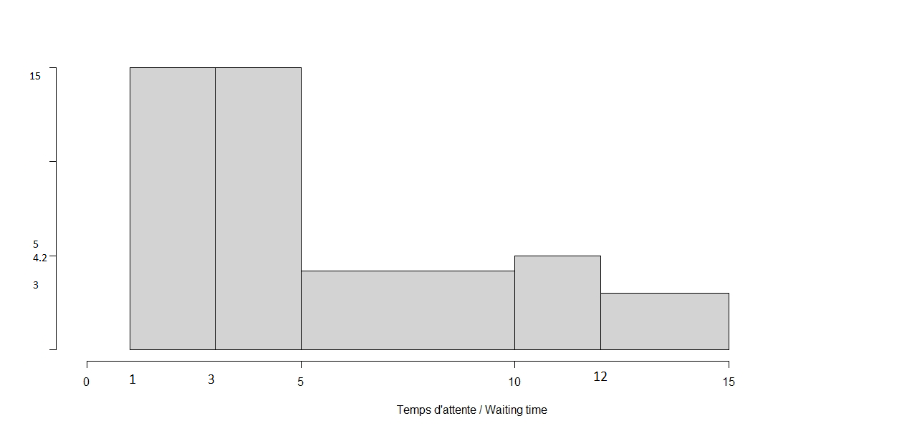

Ainsi, on peut en déduire que :
- La variable étudiée est quantitative discrète
- Vraie
- Fausse
- Le nombre des clients qui ont attendu moins de 3 minutes est égal à 30.
- Vraie
- Fausse
- Le nombre des clients qui ont attendu plus de 10 minutes est égal à 20.
- Vraie
- Fausse
- Le premier quartile est une valeur comprise entre 3 et 5 minutes
- Vraie
- Fausse
- La courbe des fréquences cumulées associée aux données est une courbe en escalier.
- Vraie
- Fausse

Exercice 2.

On s’intéresse à la température matinale observée dans une région donnée.

La figure ci-dessous représente la boîte à moustaches (boxplot) associée aux données observées de la variable étudiée.

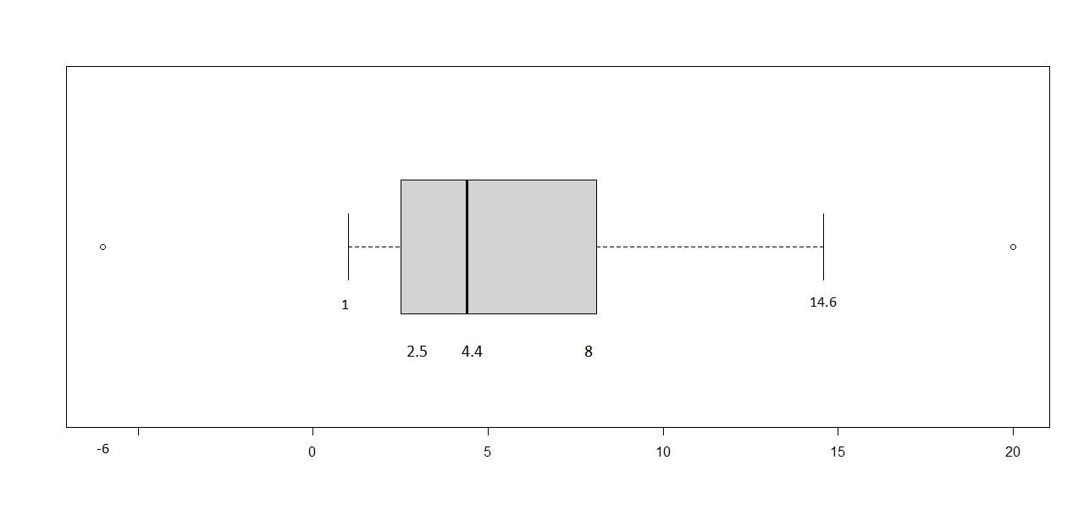

Ainsi, on peut en déduire que :
- Les données possèdent une et une seule valeur aberrante
- Vraie
- Fausse
- 1 est la valeur minimale des données
- Vraie
- Fausse
- 14.6 est la valeur maximale des données
- Vraie
- Fausse
- 75% des matinées étudiées possèdent une température supérieure à 8.
- Vraie
- Fausse
- 50% des matinées étudiées possèdent une température supérieure à 4.4
- Vraie
- Fausse

Exercice 3.

Le responsable RH d’une grande entreprise s’intéresse au nombre quotidien de salariés absents.
Le tableau ci-dessous représente les résumés associés aux données de la variable étudiée.

Modalité
1 |  | 10%
3 |  | 45%
4 | 25%
7 |  | 95%
12

Ainsi, on peut en déduire que :

- Pour 5% des jours étudiés, le nombre de salariés absents est supérieur à 8.
- Vraie
- Fausse
- L’outil graphique adéquat pour représenter les données de la variable étudiée, est le diagramme en bâtons.
- Vraie
- Fausse
- 3 est la modalité la plus fréquente.
- Vraie
- Fausse
- Le premier quartile est égal à 3
- Vraie
- Fausse
- Le troisième quartile est égal à 7
- Vraie
- Fausse

Exercice 4.

Le responsable qualité d’un site de voyage en ligne s’intéresse au temps d’attente (en minutes) au téléphone pour qu’un client soit reçu par le service commercial du site.
La figure ci-dessous représente la courbe des fréquences cumulées croissantes.

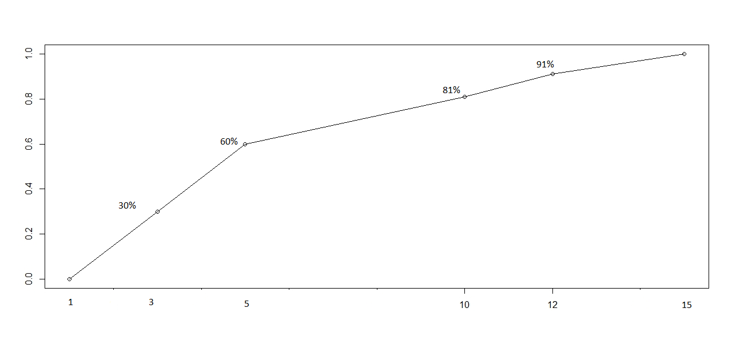

Ainsi, on peut en déduire que
- 85% des clients étudiés ont attendu plus de 10 minutes
- Vraie
- Fausse
- 20% des clients étudiés ont attendu entre 5 et 10 minutes
- Vraie
- Fausse
- 50% des clients étudiés ont attendu approximativement plus de 4.3333 minutes
- Vraie
- Fausse
- Le premier quartile est égal à 3.73 minutes.
- Vraie
- Fausse
- 80% des clients étudiés ont attendu approximativement moins de 10.23 minutes
- Vraie
- Fausse

